VC(MFC)编写串口调试助手

序
确定基本功能：
1.自动寻找串口，并自动添加到下拉框中共选择；
2.有波特率、数据位、停止位、校验位的选择设置；
3.串口打开控制按钮；
4.发送、清除按钮；
5.接收是自动实现的；
6.有定时自动发送功能；
7.有传送文件功能；
8.有状态栏显示，指示串口状态，设置参数和发送接收显示。
下面就一步步实现，本人纯业余，只是记录下来这个学习过程，请勿拍砖。
﻿开发平台Visual C++6.0英文版，电脑是i7-2670Q四核8G内存1G独显的笔记本，装的win7 64位旗舰版，因此VC6兼容不是太好，有些小毛病，不过不影响编写。

创建MFC项目
File -> New -> Projects选择MFC AppWizard(exe)，项目名称commassist
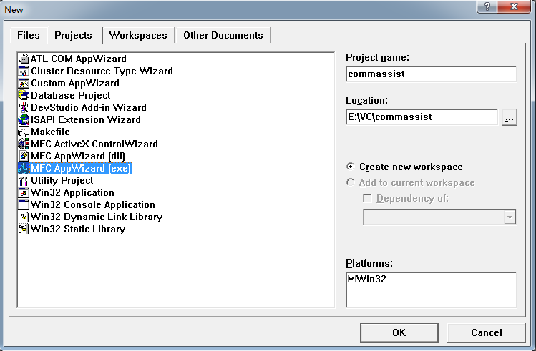
选择OK
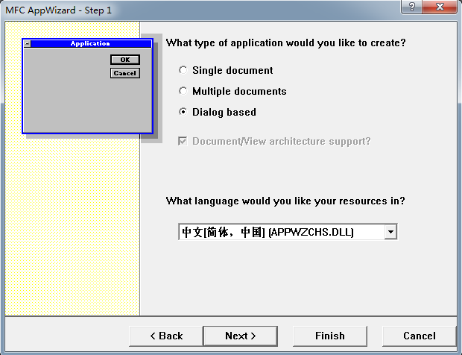
选中Dialog based，点击Next> 。

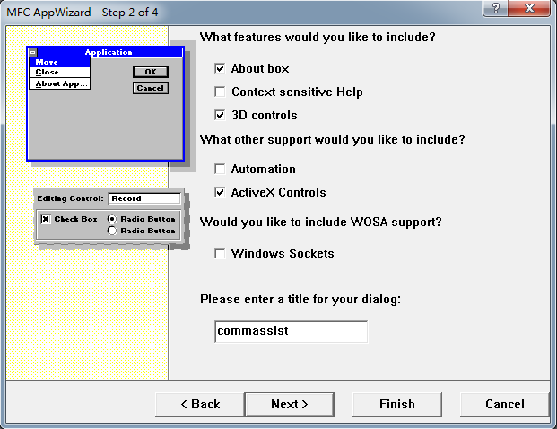
默认选项，点击Next> ，
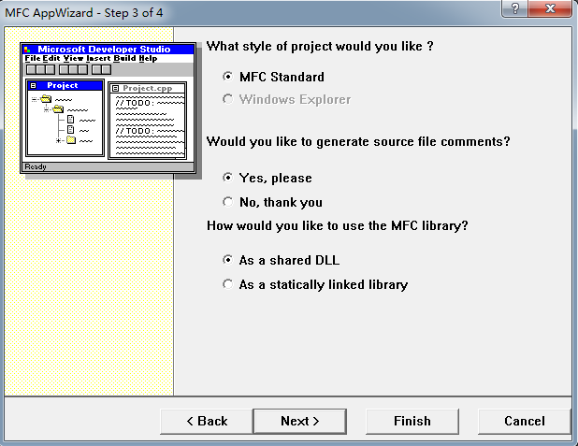
继续默认选项，点击Next> ，如果选中As a statically linked library，生产的EXE可直接在没装VC的机器上运行。可以在项目中进行更改。
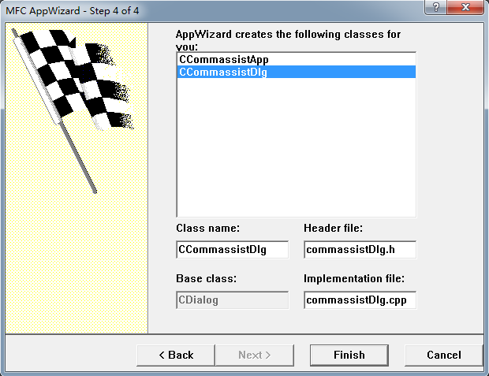
选择第二个CCommassistDlg，点击Finish
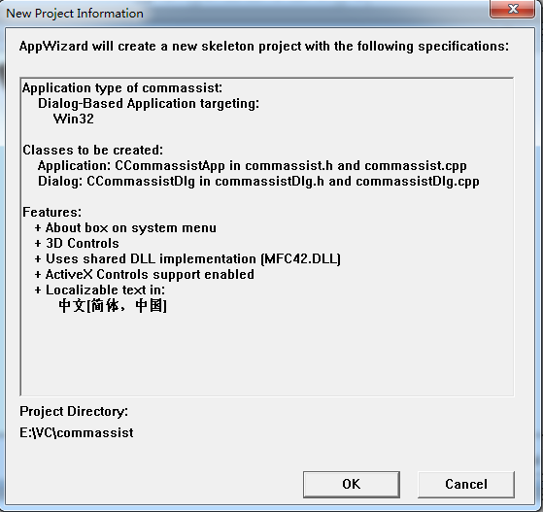
点击OK。项目创建完毕，进入项目。
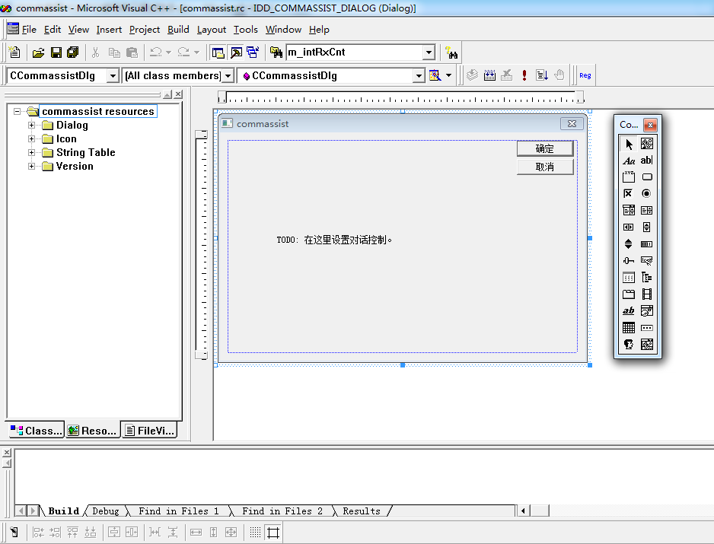
删除界面上确定和取消按钮以及静态文字。
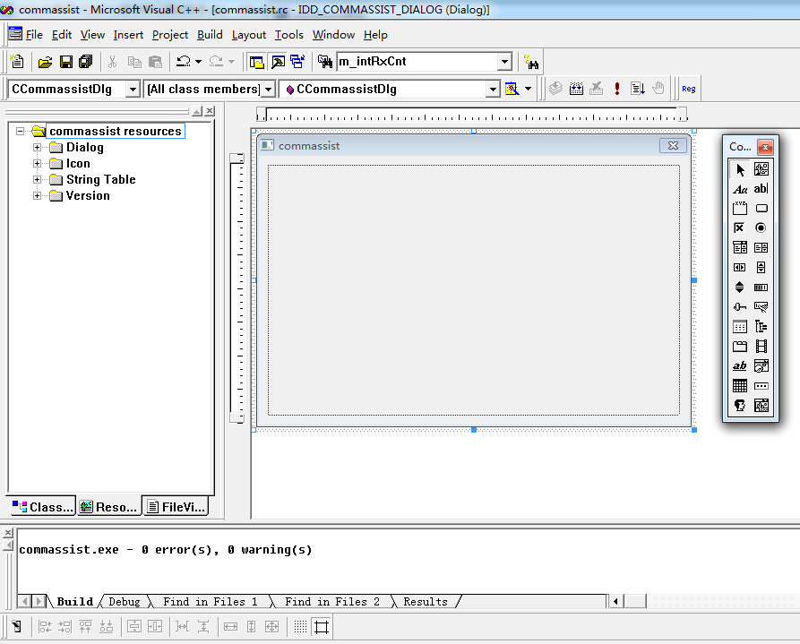

创建界面
保存后便可以开始创建界面了。
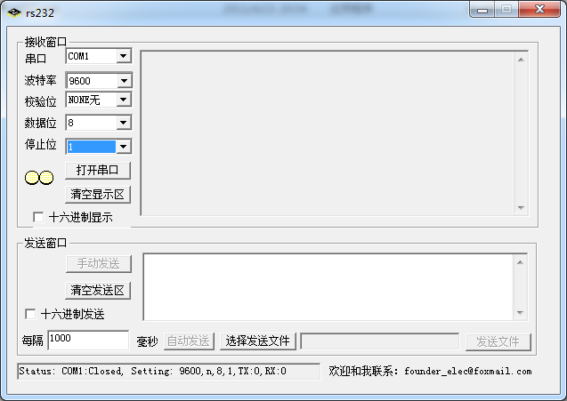
参考界面
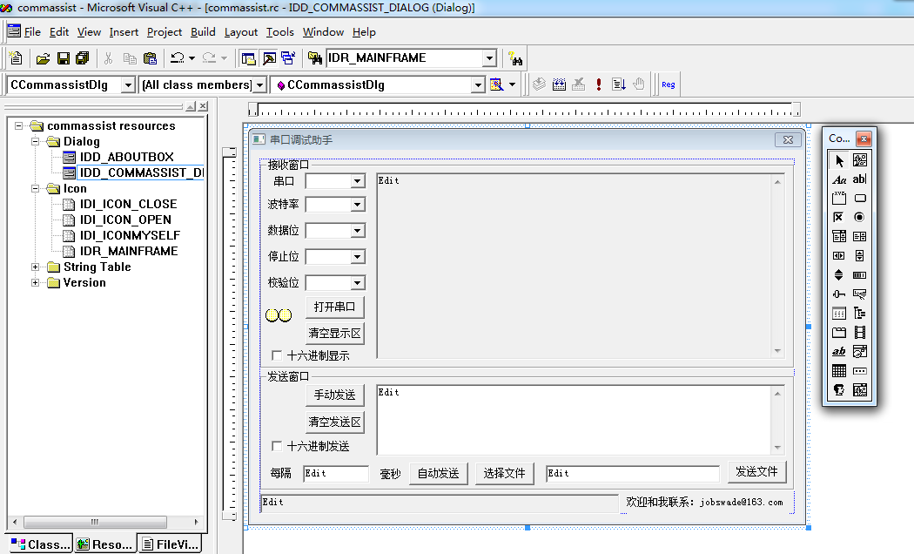
仿照设计的界面，具体添加按钮或编辑框等的布局步骤就不用细说了。

图标修改
在资源视图中选择Icon右键InsertIcon加入打开和关闭的Icon图标或自行绘制，如下图
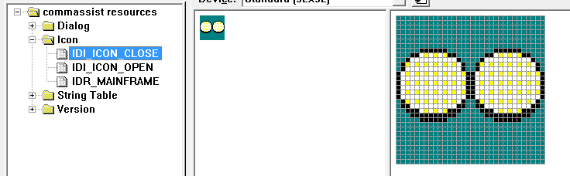
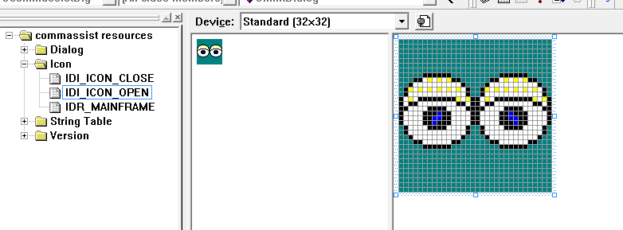
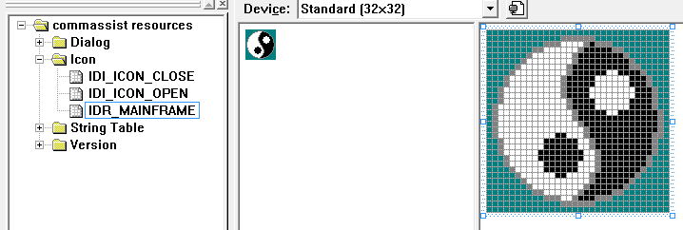
IDR_MAINFRAME原为MFC提供的图标，这里我直接改成自己的，生成EXE后将会显示这个图标。下面将帮助页面图标也改为自绘图标。
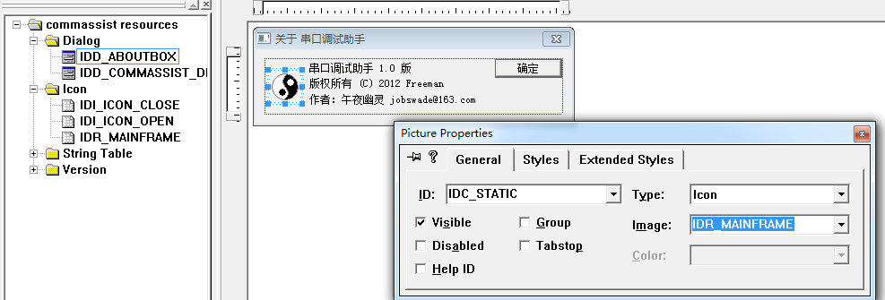
在打开按钮旁边加入自绘的打开和关闭图标：先加入工具条中的Picture，然后选中右键看属性，并如图将Image选为默认的IDI_ICON_CLOSE。如下图
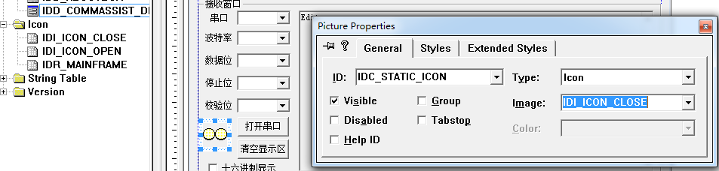

基本设置
下面对各个按钮及编辑框设置进行描述
右键串口对应的Combo Box，ID设置为IDC_COMLIST，Type设置为Drop List，Sort不选择(我系统是WIN7 64位，不选中反而自动排序，至于XP得试试看了，以下的选择相同)。
右键波特率对应的Combo Box，ID设置为IDC_BAUD，Type及Sort同上。
右键数据位对应的Combo Box，ID设置为IDC_BDATA，Type及Sort同上。
右键停止位对应的Combo Box，ID设置为IDC_BSTOP，Type及Sort同上。
右键校验位对应的Combo Box，ID设置为IDC_CAL，Type及Sort同上。
每个下拉框要点击右边的小箭头，然后将其拉长，不然显示不出内容。
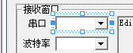
接收EDIT框ID设置为IDC_EDIT_RX。
发送EDIT框ID设置为IDC_EDIT_TX。
自动发送时间间隔的EDIT框ID设置为IDC_EDIT_TIMER。
选择文件后面的EDIT框ID设置为IDC_EDIT_FILEPATH。
接收区的十六进制显示的Check Box复选框ID设置为IDC_CHECK_HEXRX。
发送区的十六进制发送的Check Box复选框ID设置为IDC_CHECK_HEXTX。
按钮“打开串口”ID设置为IDC_COMCONTROL。
按钮“清空显示区”ID设置为IDC_BTN_CLRRX。
按钮“手动发送”ID设置为IDC_BTN_HANDSEND。
按钮“清空发送区”ID设置为IDC_BTN_CLRTX。
按钮“自动发送”ID设置为IDC_BTN_AUTOSEND。
按钮“选择文件”ID设置为IDC_BTN_SELCTFILE。
按钮“发送文件”ID设置为IDC_BTN_SENDFILE。

开始写代码

基本思路：
因为串口通信部分代码我可能用在以后的单片机上位机上，因此考虑单独形成CPP和H文件，定义为comm.cpp和comm.h。在comm.cpp中编写串口创建、打开、关闭以及串口监听线程(用于自动接收)的代码，同时加入进制转换或显示的函数，这些在comm.h文件中申明，在主对话框中包含comm.h即可。
想修改按钮样式，在网上搜了一圈，结果不轻松，最后确定创建新类来实现。

创建自定义按钮类：
View -> Class Wizard选择Add Class -> New，名字MyButton，基类选择CButton。
在头文件 MyButton.h 中加入以下变量和函数定义：
private:
int m_Style; //按钮形状(0-正常，1-当前，2-按下，3-锁定)
bool b_InRect; //鼠标进入标志
CString m_strText; //按钮文字
COLORREF m_ForeColor;//文本颜色
COLORREF m_MouseInColor;//鼠标进入时文本颜色
COLORREF m_BackColor;//背景颜色
COLORREF m_LockForeColor; //锁定按钮的文字颜色
CRect m_ButRect; //按钮尺寸
CFont* p_Font; //字体
void DrawButton(CDC *pDC); //画正常按钮
// 接口函数
public:
MyButton();
void SetText(CString str); //设置文字
void SetForeColor(COLORREF color); //设置文本颜色
void SetBkColor(COLORREF color); //设置背景颜色
void SetTextFont(int FontHight,LPCTSTR FontName); //设置字体

在 MyButton.cpp 的构造函数中初始化变量：
m_Style = 1; //m_Style = 0; //按钮形状风格
b_InRect = false; //鼠标进入标志
m_strText = _T(""); //按钮文字(使用默认文字)
m_ForeColor = RGB(0,0,0); //文字颜色(黑色)
m_MouseInColor = RGB(0,0,255); //鼠标进入时文字颜色(蓝色)
m_BackColor = RGB(230,230,230); //m_BackColor = RGB(243,243,243); //背景色(灰白色)
m_LockForeColor = GetSysColor(COLOR_GRAYTEXT); //锁定按钮的文字颜色
p_Font = NULL; //字体指针

用ClassWizard添加下列消息函数：
PreSubclassWindow();
DrawItem();
onMouseMove();
OnLButtonDown();
OnLButtonUp();

在各函数内加入代码：

void MyButton::PreSubclassWindow()
{
// TODO: Add your specialized code here and/or call the base class
ModifyStyle( 0, BS_OWNERDRAW ); //设置按钮属性为自画式
//PreSubclassWindow()在按钮创建前自动执行，所以我们可以在其中做一些初始工作。
//这里只做了一项工作，就是为按钮设置属性为“自绘”式，这样，用户在添加按钮后，就不需设置“Owner draw”属性了。
CButton::PreSubclassWindow();
}

void MyButton::DrawItem(LPDRAWITEMSTRUCT lpDrawItemStruct)
{
// TODO: Add your code to draw the specified item
CDC *pDC = CDC::FromHandle( lpDrawItemStruct->hDC );
m_ButRect = lpDrawItemStruct->rcItem; //获取按钮尺寸
if( m_strText.IsEmpty() )
GetWindowText( m_strText ); //获取按钮文本

int nSavedDC = pDC->SaveDC();
VERIFY( pDC );
DrawButton( pDC ); //绘制按钮
pDC->RestoreDC( nSavedDC );
}
//DrawItem()函数是一个关键函数，按钮的绘制工作就在这里进行，它的作用相当于对话框中的OnPaint()函数和视图中的OnDraw()函数。

//这里我做了三项工作：获取按钮尺寸、获取按钮文本、绘制按钮。其中绘制工作在自定义函数DrawButton()中完成。以下就是绘制过程：

void MyButton::DrawButton(CDC *pDC)
{
//调整状态
if( m_Style==3 ) m_Style = 0;
if( GetStyle() & WS_DISABLED )
m_Style = 3; //禁止状态
//根据状态调整边框颜色和文字颜色
COLORREF bColor, fColor; //bColor为边框颜色，fColor为文字颜色
switch( m_Style )
{
case 0: bColor = RGB(192,192,192); fColor = m_ForeColor; break; //正常按钮
case 1: bColor = RGB(255,255,255); fColor = m_ForeColor; break; //鼠标进入时按钮
case 2: bColor = RGB(192,192,192); fColor = m_MouseInColor; break; //按下的按钮
case 3: bColor = m_BackColor; fColor = m_LockForeColor; break; //锁定的按钮
}
//绘制按钮背景
CBrush Brush;
Brush.CreateSolidBrush( m_BackColor ); //背景刷
pDC->SelectObject( &Brush );
CPen Pen;
Pen.CreatePen(PS_SOLID, 3, bColor );
pDC->SelectObject( &Pen );
pDC->RoundRect(&m_ButRect,CPoint(10,10)); //画圆角矩形
//绘制按钮按下时的边框
if( m_Style!=2 )
{
CRect Rect;
Rect.SetRect( m_ButRect.left+1, m_ButRect.top+1, m_ButRect.right, m_ButRect.bottom );
pDC->DrawEdge( &Rect, BDR_RAISEDINNER, BF_RECT ); //画边框
}
//绘制按钮文字
pDC->SetTextColor( fColor ); //画文字
pDC->SetBkMode( TRANSPARENT );
pDC->DrawText( m_strText, &m_ButRect, DT_SINGLELINE | DT_CENTER
| DT_VCENTER | DT_END_ELLIPSIS);
//绘制拥有焦点按钮的虚线框
if( GetFocus()==this )
{
CRect Rect;
Rect.SetRect( m_ButRect.left+3, m_ButRect.top+2, m_ButRect.right-3, m_ButRect.bottom-2 );
pDC->DrawFocusRect( &Rect ); //画拥有焦点的虚线框
}
}
//变量 m_Style 表征当前按钮状态，它的取值为：0-正常，1-当前，2-按下，3-锁定。不同状态下按钮的边框颜色和文字颜色有所不同。
//m_Style 的值在鼠标响应函数中进行修改。
//绘制工作主要利用CDC类的绘图函数完成，主要注意在 m_Style 不同取值下表现出来的差别。

void MyButton::OnLButtonDown(UINT nFlags, CPoint point)
{
// TODO: Add your message handler code here and/or call default
m_Style = 2;
Invalidate(); //重绘按钮
CButton::OnLButtonDown(nFlags, point);
}
//OnLButtonDown()函数是单击鼠标左键时的消息函数。这里只是重新绘制按钮，具体的单击响应应该在拥有按钮的对话框或视图中进行。

void MyButton::OnMouseMove(UINT nFlags, CPoint point)
{
// TODO: Add your message handler code here and/or call default
if( !b_InRect || GetCapture()!=this ) //鼠标进入按钮
{
b_InRect = true; //设置进入标志
SetCapture(); //捕获鼠标
m_Style = 2; //m_Style = 1; //设置按钮状态
Invalidate(); //重绘按钮
}
else
{
if ( !m_ButRect.PtInRect(point) ) //鼠标离开按钮
{
b_InRect = false; //清除进入标志
ReleaseCapture(); //释放捕获的鼠标
m_Style = 1; //m_Style = 0; //设置按钮状态
Invalidate(); //重绘按钮
}
}

CButton::OnMouseMove(nFlags, point);
}
//onMouseMove()函数是鼠标移动消息函数，用于判定当前鼠标指针是否在按钮上。b_InRect是个标志，为true表示鼠标指针进入了按钮区域，
//此时要捕获鼠标，让鼠标命令传送给按钮。当鼠标指针离开按钮时，要清除b_InRect标志，并且释放捕获的鼠标，让其它窗口可以接收鼠标命令。
//Invalidate()函数用于更新按钮，它会自动调用DrawItem()函数重新绘制按钮。
//设置条件的目的是仅在鼠标指针进入按钮和离开按钮时更新按钮，这样可以防止鼠标在按钮上移动时发生闪烁。
void MyButton::OnLButtonUp(UINT nFlags, CPoint point)
{
// TODO: Add your message handler code here and/or call default
m_Style = 1;
Invalidate(); //重绘按钮

CButton::OnLButtonUp(nFlags, point);
}
//OnLButtonUp()函数是单击鼠标左键后弹起时的消息函数。这里也只是重绘按钮，这样能使按钮在按下和弹起时有所不同，使按钮看上去有动态效果。

//接口函数是用 CMyButton类 定义的按钮修改颜色、字体和按钮文字的接口，由以下函数组成：

//设置按钮文本
void MyButton::SetText(CString str)
{
m_strText = _T("");
SetWindowText(str);
}

//设置文本颜色
void MyButton::SetForeColor(COLORREF color)
{
m_ForeColor = color;
Invalidate();
}

//设置背景颜色
void MyButton::SetBkColor(COLORREF color)
{
m_BackColor = color;
Invalidate();
}

//设置字体(字体高度、字体名)
void MyButton::SetTextFont(int FontHight,LPCTSTR FontName)
{
if ( p_Font ) delete p_Font; //删除旧字体
p_Font = new CFont;
p_Font->CreatePointFont( FontHight, FontName ); //创建新字体
SetFont( p_Font ); //设置字体
}

///由于新字体由 new 生成，必须显式回收，这项工作可以在 CMyButton类 的析构函数中进行：

/*CMyButton::~CMyButton()
{
if ( p_Font ) delete p_Font; //删除字体
}
*/
//这样一个可设置颜色、字体的按钮类就做好了。使用时，先在对话框中放置好按钮，再用 ClassWizard 为按钮添加控制变量，
//并且将变量的类型设置为 CMyButton。之后，可以用该变量调用接口函数设置按钮颜色和字体。
OK，自定义按钮完成。

实现过程及代码：
现在可以对按钮，EDIT框等控件添加变量，文字描述麻烦，上图。
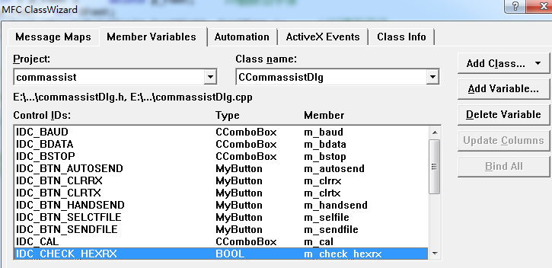
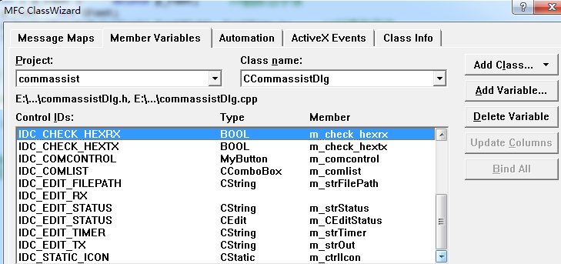
comm.cpp编写内容如下
#include "stdafx.h"
#include "commassist.h"
#include "commassistDlg.h"
#include "comm.h"
char ConvertHexChar(char ch);
HANDLE hCom; //串口句柄
CString strcomname; //串口名,如"COM1"
bool ComIsOK; //串口打开状态标识,为真表示已打开,否则未打开
//============自动寻找串口函数=================================
//函数功能:通过扫描注册表来找出当前所有物理串口
//输入参数:无
//返回类型:无
//说 明:若搜索成功,则每搜到一个串口便发送消息通知主对话框,并将串口号以WPARAM传递
void FindComm()
{
//枚举当前系统中的串口
LONG result = 0;
HKEY key = NULL;
result = RegOpenKeyEx(HKEY_LOCAL_MACHINE, //需要打开的主键的名称
"HARDWARE\\DEVICEMAP\\SERIALCOMM", //需要打开的子键的名称,设备串口
0, //保留，必须设置为0
KEY_READ, //安全访问标记，也就是权限
&key); //得到的将要打开键的句柄，当不再需要句柄，
//必须调用 RegCloseKey 关闭它
if( result )
{
AfxMessageBox("无法获取串口，请确认是否安装并连接串口!");
return;
}
TCHAR portname[250]; //串口名
TCHAR data[250];
DWORD portnamelen = 0; //串口名长度
DWORD datalen = 0;
int index = 0;
while(1) //找完COM后跳出
{
portnamelen = 255;
datalen = 255;
result = RegEnumValue(key, //Long，一个已打开项的句柄，或者指定一个标准项名
index++, //Long，欲获取值的索引。注意第一个值的索引编号为零
portname, //String，用于装载位于指定索引处值名的一个缓冲区
&portnamelen, //Long，用于装载lpValueName缓冲区长度的一个变量。
//一旦返回，它会设为实际载入缓冲区的字符数量
NULL, //Long，未用；设为零
NULL, //Long，用于装载值的类型代码的变量
(LPBYTE)data, //Byte，用于装载值数据的一个缓冲区
&datalen); //Long，用于装载lpData缓冲区长度的一个变量。
//一旦返回，它会设为实际载入缓冲区的字符数量
if( result ) break;
//发送消息,WM_USER+1为自定义消息,即找到串口的,并将串口号"COMx"通过WPARAM参数传送给主对话框窗口
//::AfxGetMainWnd()->m_hWnd,获得主对话框句柄
//(WPARAM)(LPCTSTR)data,类型转换
::SendMessage(::AfxGetMainWnd()->m_hWnd,WM_FOUNDCOMM,(WPARAM)(LPCTSTR)data,0);
}
RegCloseKey(key); //调用 RegCloseKey 关闭打开键的句柄
}
//============自动寻找串口函数结束==================

//==========串口打开函数===========================
//功 能:打开串口,将已打开的串口句柄赋值给hCom,给出串口打开状态ComIsOK,完成串口状态设置
//输入参数:波特率,数据位,停止位,校验位
//返回类型:无
void OpenComm(int nBaud, int nData, int nStop, int nCal)
{
hCom = CreateFile ( strcomname, //串口号
GENERIC_READ | GENERIC_WRITE, //允许读或写
0, //独占方式
NULL,
OPEN_EXISTING, //打开而不是创建
FILE_ATTRIBUTE_NORMAL | FILE_FLAG_OVERLAPPED,//重叠方式,用于异步通信
NULL );

if(hCom == INVALID_HANDLE_VALUE)
{
AfxMessageBox("打开COM失败，串口不存在或已被占用!");
ComIsOK = false;
return;
}
ComIsOK = true;
SetCommMask(hCom, EV_TXEMPTY | EV_RXCHAR ); //设置事件掩码,暂时没用上
SetupComm(hCom,1024,1024); //设置输入缓冲区和输出缓冲区的大小都是1024
COMMTIMEOUTS TimeOuts;
//设定读超时
TimeOuts.ReadIntervalTimeout = MAXDWORD;
TimeOuts.ReadTotalTimeoutConstant = 0;
TimeOuts.ReadTotalTimeoutMultiplier = 0;
//设定写超时
TimeOuts.WriteTotalTimeoutConstant = 500;
TimeOuts.WriteTotalTimeoutMultiplier = 100;
if(SetCommTimeouts(hCom,&TimeOuts) == false)
{
CloseHandle(hCom);
ComIsOK = false;
return;
}
//串口属性配置
DCB dcb;
GetCommState(hCom,&dcb);
dcb.BaudRate=nBaud; //dcb.BaudRate=9600; //波特率为9600
dcb.ByteSize=nData; //dcb.ByteSize=8; //每个字节为8位
dcb.StopBits=nStop; //dcb.StopBits=ONESTOPBIT; //1位停止位
dcb.Parity=nCal; //dcb.Parity=NOPARITY; //无奇偶检验位

SetCommState(hCom,&dcb);
PurgeComm(hCom,PURGE_TXCLEAR|PURGE_RXCLEAR);
if(SetCommState(hCom,&dcb) == false)
{
CloseHandle(hCom);
ComIsOK = false;
return;
}
return;
}
//==========串口打开函数结束=====================

//==========串口关闭控制函数=====================
void CloseComm()
{
CloseHandle(hCom);
hCom = NULL;
ComIsOK = false;
}
//==========串口关闭控制函数结束==================

//==========串口监听线程函数======================
UINT ThreadFunc(LPVOID pParam)
{
// CCommassistDlg* pdlg = (CCommassistDlg*)pParam; //定义指针指向主对话框
COMSTAT ComStat;
DWORD dwErrorFlags;
while(ComIsOK)
{
DWORD dwBytesRead = 100;
ClearCommError(hCom,&dwErrorFlags,&ComStat);
dwBytesRead = min(dwBytesRead,(DWORD)ComStat.cbInQue);
if(!dwBytesRead)
{
Sleep(10);//continue;//使用continue时，打开串口后CPU占用率非常高
}
else ::SendMessage(::AfxGetMainWnd()->m_hWnd,WM_READCOMM,1,0); //发送消息,已读到
}
return 0;
}
//==========串口监听线程函数结束================

//=================字符串转16进制显示==========
//字符串转16进制显示的函数
//传入参数Data为字符串
//Blank_allow为空格允许标志,为真则代表允许加入空格
//函数返回为CString的结果sResult
CString DisplayCString2Hex(CString Data, bool Blank_allow)
{
CString sResult;
CString sTemp;
int Data_Length;
Data_Length = Data.GetLength();
if (Data_Length == 0) return "";
char *pchar = new char[Data_Length]; //用了new分配内存空间,要记得释放
strncpy(pchar,Data,Data_Length);
for(int i=0; i<Data_Length; i++)
{
sTemp.Format("%02X",pchar[i]);
if(Blank_allow)
{
if(i == Data_Length -1) sResult = sResult + sTemp; //去掉最后一个空格
else sResult = sResult + sTemp+" ";
}
else sResult = sResult + sTemp;
}
delete pchar; //释放内存空间
return sResult;
}
//===============函数结束============================

//=================16进制转字符串======================
//16进制转字符串,输入16进制的字符串,输出转换为16进制码
//传入参数str为字符串,判断输入是否按照16进制格式输入
int ConvertHexC2String(CString str, CByteArray &senddata)
{
//先判断输入字符串是否2个字符一组
int str_Length,iLength;
int hexdata, l_data;
char hstr,lstr;
char cTemp;
str_Length = str.GetLength();
iLength = 0;
senddata.SetSize(str_Length/2); //预先设置数组长度,不设置时,允许有错
char *ppchar = new char[str_Length];
strncpy(ppchar,str,str_Length);
for(int i=0; i<str_Length; )
{
cTemp = ppchar[i];
if(cTemp == ' ')
{
//iLength--;
i++;
continue; //如检测到空格则跳过，继续下一次循环
}
else
{
hstr = ppchar[i]; //取出字符作为16进制高位
i++;
lstr = ppchar[i]; //取出下一个字符作为16进制低位
if(lstr == ' ') //若取出的低位为空格，则不符合16进制2个一组的格式，终止循环
{
AfxMessageBox("请按照16进制每2个字符一组的方式输入",MB_ICONERROR);
break;
}
else
{
hexdata = ConvertHexChar(hstr); //高位转换为相应的0进制
l_data = ConvertHexChar(lstr); //低位转换为相应的10进制
if( (hexdata == -1) || (l_data == -1) )
{
AfxMessageBox("请按照16进制字符要求输入",MB_ICONERROR);
break;
}
else hexdata = hexdata*16 + l_data; //安装16进制方式高位低位合并

senddata[iLength] = (char)hexdata; //int整型数转换为char字符型，并存入数组senddata[]
i++; //进入下一次循环
iLength++; //成功转换一组(2个)字符，记录长度加1
}
}
}
senddata.SetSize(iLength);
delete ppchar;
return iLength;
}
//===============函数结束===========================

char ConvertHexChar(char ch)
{
//将一个字符转换为相应的十六进制
if ((ch >= '0') && (ch <= '9'))
return ch - 48;//0x30;
else if ((ch >= 'A') && (ch <= 'F'))
return ch - 'A' + 10;
else if ((ch >= 'a') && (ch <= 'f'))
return ch - 'a' + 10;
else
return (-1);
}

//=================16进制转字符串显示=====================
//16进制转字符串显示的函数
//传入参数Data为16进制的字符串
//函数返回为CString的结果sResult
CString DisplayHex2CString(CString Data)
{
CString sResult;
CString sTemp;
int Data_Length;
Data_Length = Data.GetLength();
if (Data_Length == 0) return "";
char *pchar = new char[Data_Length]; //用了new分配内存空间,要记得释放
strncpy(pchar,Data,Data_Length);
for(int i=0; i<Data_Length; i++)
{
sTemp.Format("%02X",pchar[i]);
sResult = sResult + sTemp;
}
delete pchar; //释放内存空间
return sResult;
}
//===============函数结束=============================

comm.h编写如下：
#ifndef comm_H
#define comm_H

#define WM_FOUNDCOMM WM_USER + 1 //自定义消息WM_FOUNDCOMM,收到该消息表示串口已经找到
#define WM_READCOMM WM_USER + 2 //自定义消息WM_READCOMM,收到该消息缓冲区有数据,可以读取
extern void FindComm(); //申明为外部函数
extern void OpenComm(int nBaud, int nData, int nStop, int nCal);
extern void CloseComm();
extern UINT ThreadFunc(LPVOID pParam); //申明全局线程处理函数
extern CString DisplayCString2Hex(CString Data, bool Blank_allow);
extern CString DisplayHex2CString(CString Data);
extern int ConvertHexC2String(CString str, CByteArray &senddata);
extern bool ComIsOK; //申明为外部变量
extern HANDLE hCom;
extern CString strcomname;

#endif

在commassistDlg.h中包含MyButton.h文件
在#endif // _MSC_VER > 1000后加入
#include "MyButton.h"
在// Construction后加入变量及函数
CWinThread* pReceiveThread;
void ShowStatus();
int m_intTxCnt;
int m_intRxCnt;
BOOL m_bAutoSend;
DWORD ReadComm();

在commassistDlg.cpp中
加入头文件comm.h
#include "comm.h"
加入全局变量
CString strIn;
CString strOut;
CString m_strFile;

变量初始化如
/////////////////////////////////////////////////////////////////////////////
// CCommassistDlg dialog

CCommassistDlg::CCommassistDlg(CWnd* pParent /*=NULL*/)
: CDialog(CCommassistDlg::IDD, pParent)
{
//{{AFX_DATA_INIT(CCommassistDlg)
m_strTimer = _T("");
m_strFilePath = _T("");
m_strOut = _T("");
m_strStatus = _T("");
m_check_hexrx = FALSE;
m_check_hextx = FALSE;
//}}AFX_DATA_INIT
// Note that LoadIcon does not require a subsequent DestroyIcon in Win32
m_hIcon = AfxGetApp()->LoadIcon(IDR_MAINFRAME);
//下面就是自己添加的变量初始化
m_strTimer = "1000";
m_strFilePath = "请选择要发送的文件";
m_intTxCnt = 0;
m_intRxCnt = 0;
m_bAutoSend = 0;
strIn = "";
strOut = "";
}

在OnInitDialog函数中添加代码如下
// TODO: Add extra initialization here
m_comcontrol.SetForeColor(RGB(255,0,0));
FindComm(); //调用自动找串口函数
m_comlist.SetCurSel(0); //设置串口号下拉框默认值为第一个
m_baud.SetCurSel(6); //设置波特率下拉框默认值为9600
m_bdata.SetCurSel(3); //设置数据位下拉框默认值为8位
m_bstop.SetCurSel(0); //设置停止位下拉框默认值为1
m_cal.SetCurSel(0); //设置校验位下拉框默认值为None无
GetDlgItem(IDC_BTN_HANDSEND)->EnableWindow(false); //设置手动发送按钮不可用
GetDlgItem(IDC_BTN_AUTOSEND)->EnableWindow(false); //设置自动发送按钮不可用
GetDlgItem(IDC_EDIT_TIMER)->EnableWindow(false); //设置发送间隔按钮不可用
GetDlgItem(IDC_BTN_SELCTFILE)->EnableWindow(false); //设置选择文件按钮不可用
GetDlgItem(IDC_BTN_SENDFILE)->EnableWindow(false); //设置发送文件按钮不可用
ShowStatus();
//下面语句用于解决程序运行后初始化EDIT框内容被默认自动选中状态
//返回值需更改为FALSE
GetFocus(); //获取焦点
SetFocus(); //设置焦点
m_CEditStatus.SetSel(-1,-1,FALSE); //设置
// PostMessage(EM_SETSEL,-1,0);
return FALSE; // return TRUE unless you set the focus to a control

用ClassWizard添加WindowProc函数来处理自定义消息
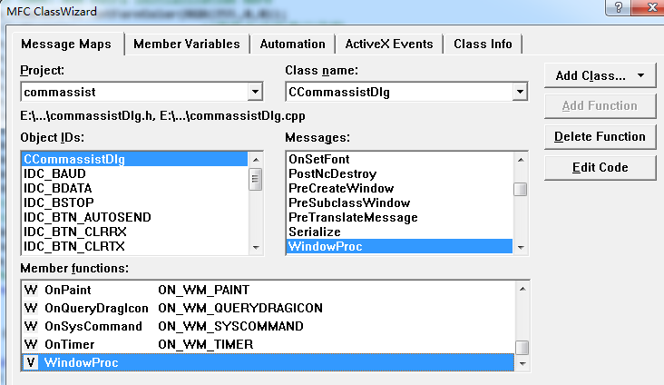
函数内容如下：
//=====================消息处理函数===========================
//功能：处理自定义消息=========================================
LRESULT CCommassistDlg::WindowProc(UINT message, WPARAM wParam, LPARAM lParam)
{
// TODO: Add your specialized code here and/or call the base class
switch(message)
{
case WM_FOUNDCOMM : //已找到串口,串口号以字符串形式由wParam传递
m_comlist.AddString((LPCTSTR)wParam); //用AddString添加一个字符串即COM号到m_comlist列表框中
break;
case WM_READCOMM : //读串口消息
ReadComm();
break;
}
return CDialog::WindowProc(message, wParam, lParam);
}
//=====================消息处理函数结束=====================
双击“打开串口”按钮编辑代码如下：
void CCommassistDlg::OnComcontrol()
{
// TODO: Add your control notification handler code here
int nBaud,nData,nStop,nCal,nTemp;
CString sTemp,siTemp;
//波特率下拉框设置=================
nTemp=m_baud.GetCurSel();
switch(nTemp)
{
case 0:
nBaud = CBR_110; break;
case 1:
nBaud = CBR_300; break;
case 2:
nBaud = CBR_600; break;
case 3:
nBaud = CBR_1200; break;
case 4:
nBaud = CBR_2400; break;
case 5:
nBaud = CBR_4800; break;
case 6:
nBaud = CBR_9600; break;
case 7:
nBaud = CBR_14400; break;
case 8:
nBaud = CBR_19200; break;
case 9:
nBaud = CBR_38400; break;
case 10:
nBaud = CBR_56000; break;
case 11:
nBaud = CBR_57600; break;
case 12:
nBaud = CBR_115200; break;
case 13:
nBaud = CBR_128000; break;
case 14:
nBaud = CBR_256000; break;
}
//数据位下拉框设置=================
nTemp=m_bdata.GetCurSel();
switch(nTemp)
{
case 0:
nData = 5; break;
case 1:
nData = 6; break;
case 2:
nData = 7; break;
case 3:
nData = 8; break;
}
//停止位下拉框设置=================
nTemp=m_bstop.GetCurSel();
switch(nTemp)
{
case 0:
nStop = ONESTOPBIT; break;
case 1:
nStop = ONE5STOPBITS; break;
case 2:
nStop = TWOSTOPBITS; break;
}
//校验位下拉框设置=================
nTemp=m_cal.GetCurSel();
switch(nTemp)
{
case 0:
nCal = NOPARITY; break;
case 1:
nCal = ODDPARITY; break;
case 2:
nCal = EVENPARITY; break;
case 3:
nCal = MARKPARITY; break;
case 4:
nCal = SPACEPARITY; break;
}

int commnum_buf;
commnum_buf = m_comlist.GetCurSel();
if(commnum_buf < 0)
{
MessageBox("获取串口错误","错误",MB_ICONERROR);
ComIsOK = FALSE;
return;
}
m_comlist.GetLBText(commnum_buf,strcomname);
if(!ComIsOK)
{
OpenComm(nBaud,nData,nStop,nCal); //调用打开串口函数OpenComm()
if(ComIsOK) pReceiveThread=AfxBeginThread(ThreadFunc,this,THREAD_PRIORITY_LOWEST); //启动接收线程
ShowStatus();
if(!ComIsOK) m_comcontrol.SetWindowText("打开串口");
else
{
m_comcontrol.SetText("关闭串口"); //按钮显示状态改变
m_comcontrol.SetForeColor(RGB(0,155,0)); //串口打开后文本颜色变绿
m_ctrlIcon.SetIcon((HICON)LoadImage(AfxGetApp()->m_hInstance,
MAKEINTRESOURCE(IDI_ICON_OPEN),
IMAGE_ICON,
GetSystemMetrics(SM_CXICON),
GetSystemMetrics(SM_CXICON),
0)); //显示打开icon
m_comlist.EnableWindow(false); //设置串口号下拉框不可用
m_baud.EnableWindow(false); //设置波特率下拉框不可用
m_bdata.EnableWindow(false); //设置数据位下拉框不可用
m_bstop.EnableWindow(false); //设置停止位下拉框不可用
m_cal.EnableWindow(false); //设置校验位下拉框不可用
GetDlgItem(IDC_BTN_HANDSEND)-> EnableWindow(true); //设置手动发送按钮不可用
GetDlgItem(IDC_BTN_AUTOSEND)-> EnableWindow(true); //设置自动发送按钮可用
GetDlgItem(IDC_EDIT_TIMER) -> EnableWindow(true); //设置发送间隔按钮可用
GetDlgItem(IDC_BTN_SELCTFILE)->EnableWindow(true); //设置选择文件按钮可用
GetDlgItem(IDC_BTN_SENDFILE)-> EnableWindow(true); //设置发送文件按钮可用
}
return;
}

else
{
CloseComm(); //调用关闭串口函数CloseComm()
// TerminateThread(pReceiveThread,0);
ShowStatus();
m_comcontrol.SetText("打开串口");
m_comcontrol.SetForeColor(RGB(255,0,0));
m_ctrlIcon.SetIcon((HICON)LoadImage(AfxGetApp()->m_hInstance,
MAKEINTRESOURCE(IDI_ICON_CLOSE),
IMAGE_ICON,
GetSystemMetrics(SM_CXICON),
GetSystemMetrics(SM_CXICON),
0)); //显示关闭icon
m_comlist.EnableWindow(true); //设置串口号下拉框可用
m_baud.EnableWindow(true); //设置波特率下拉框可用
m_bdata.EnableWindow(true); //设置数据位下拉框可用
m_bstop.EnableWindow(true); //设置停止位下拉框可用
m_cal.EnableWindow(true); //设置校验位下拉框可用
GetDlgItem(IDC_BTN_HANDSEND)-> EnableWindow(false); //设置手动发送按钮不可用
GetDlgItem(IDC_BTN_AUTOSEND)-> EnableWindow(false); //设置自动发送按钮不可用
GetDlgItem(IDC_EDIT_TIMER) -> EnableWindow(false); //设置发送间隔按钮不可用
GetDlgItem(IDC_BTN_SELCTFILE)->EnableWindow(false); //设置选择文件按钮不可用
GetDlgItem(IDC_BTN_SENDFILE)-> EnableWindow(false); //设置发送文件按钮不可用
return;
}
}

添加读串口函数，代码如下：
DWORD CCommassistDlg::ReadComm()
{
CString strTemp;
OVERLAPPED m_osRead;
memset(&m_osRead,0,sizeof(OVERLAPPED));
m_osRead.hEvent=CreateEvent(NULL,TRUE,FALSE,NULL);
char lpInBuffer[1024];
DWORD dwBytesRead=1024;
BOOL bReadStatus;
bReadStatus=ReadFile(hCom,lpInBuffer,dwBytesRead,&dwBytesRead,&m_osRead);
if(!bReadStatus) //如果ReadFile函数返回FALSE
{
if(GetLastError()==ERROR_IO_PENDING)
//GetLastError()函数返回ERROR_IO_PENDING,表明串口正在进行读操作
{
WaitForSingleObject(m_osRead.hEvent,2000);
//使用WaitForSingleObject函数等待，直到读操作完成或延时已达到2000ms
//当串口读操作进行完毕后，m_osRead的hEvent事件会变为有信号
PurgeComm(hCom, PURGE_TXABORT|PURGE_RXABORT|PURGE_TXCLEAR|PURGE_RXCLEAR);
return dwBytesRead;
}
return 0;
}
lpInBuffer[dwBytesRead] = NULL;
strTemp = lpInBuffer;
m_intRxCnt += strTemp.GetLength(); //接收到字节数统计
// GetDlgItemText(IDC_EDIT_RX,strIn);
strIn += strTemp;
OnCheckHexrx();
ShowStatus();
return 1;
}
添加OnClose函数
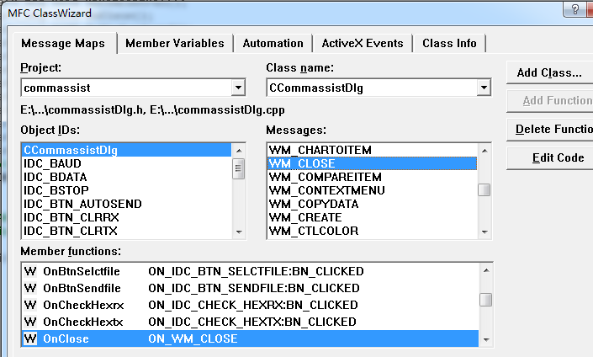
编辑代码如下：
void CCommassistDlg::OnClose()
{
// TODO: Add your message handler code here and/or call default
TerminateThread(pReceiveThread,0); //程序退出时,关闭串口监听线程
WaitForSingleObject(pReceiveThread,INFINITE);
CDialog::OnClose();
}

双击“手动发送”按钮，编辑代码如下：
UINT CCommassistDlg::OnBtnHandsend()
{
// TODO: Add your control notification handler code here
if(ComIsOK == FALSE)
{
MessageBox("请先打开串口","提示",MB_ICONINFORMATION);
return 0;
}
BOOL bWriteStat;
UpdateData(TRUE);
CString str,sTemp;
DWORD dwBytesWritten=1024;
OVERLAPPED m_osWrite;
memset(&m_osWrite,0,sizeof(OVERLAPPED));
m_osWrite.hEvent=CreateEvent(NULL,TRUE,FALSE,NULL);
COMSTAT ComStat;
DWORD dwErrorFlags;
// dwBytesWritten = OnCheckHextx();
GetDlgItem(IDC_EDIT_TX)-> GetWindowText(strOut);
if(m_check_hextx)
{
int i,n;
CString strTemp;
CByteArray hexdata;
// GetDlgItem(IDC_EDIT_TX)-> GetWindowText(strOut);
dwBytesWritten = ConvertHexC2String(strOut,hexdata);
n = hexdata.GetSize();
for(i=0;i<n;i++)
{
str.Format("%c", hexdata[i]);
strTemp += str;
}
// SetDlgItemText(IDC_EDIT_TX,strTemp);
strOut = strTemp;
}
else
{
GetDlgItem(IDC_EDIT_TX)-> GetWindowText(str);
SetDlgItemText(IDC_EDIT_TX,"");
sTemp = DisplayHex2CString(str);
dwBytesWritten = str.GetLength();
SetDlgItemText(IDC_EDIT_TX,strOut);
}
UpdateData();
if(dwBytesWritten==0)
{
MessageBox("请在发送区内输入要发送的内容","提示",MB_ICONINFORMATION);
return 0;
}

m_intTxCnt += dwBytesWritten;
ShowStatus();
ClearCommError(hCom,&dwErrorFlags,&ComStat);
bWriteStat=WriteFile(hCom,strOut,dwBytesWritten,&dwBytesWritten,&m_osWrite);
if(!bWriteStat)
{
if(GetLastError()==ERROR_IO_PENDING)
{
WaitForSingleObject(m_osWrite.hEvent,1000);
return dwBytesWritten;
}
return 0;
}
ShowStatus();
PurgeComm(hCom, PURGE_TXABORT | PURGE_RXABORT | PURGE_TXCLEAR | PURGE_RXCLEAR);
return dwBytesWritten;
}

编辑ShowStatus函数，代码如下：
void CCommassistDlg::ShowStatus()
{
//状态栏显示状态
CString strTXcnt;
CString strRXcnt;
CString sTemp;
CString comnum;
CString strBaud,strStop,strData,strCal;
UpdateData(true);
if(ComIsOK)
{
m_comlist.GetLBText(m_comlist.GetCurSel(),sTemp);
comnum = sTemp + "已打开";
}
else comnum="未打开串口";
strTXcnt.Format("发送:%d", m_intTxCnt);
strRXcnt.Format("接收:%d", m_intRxCnt);
m_baud.GetLBText(m_baud.GetCurSel(),strBaud);
m_bstop.GetLBText(m_bstop.GetCurSel(),strStop);
m_bdata.GetLBText(m_bdata.GetCurSel(),strData);
m_cal.GetLBText(m_cal.GetCurSel(),strCal);
m_strStatus = "串口: " + comnum + " " +"状态: " + strTXcnt + ", " + strRXcnt + ", " + "波特率: " + strBaud
+ ", " + "数据位: " + strData + ", " + "停止位: " + strStop + ", " + "校验位: " + strCal;
UpdateData(FALSE);
}

双击“清空显示区”按钮，编辑代码如下：
void CCommassistDlg::OnBtnClrrx()
{
// TODO: Add your control notification handler code here
GetDlgItem(IDC_EDIT_RX);
SetDlgItemText(IDC_EDIT_RX,"");
m_intRxCnt = 0;
m_intTxCnt = 0;
strIn = "";
ShowStatus();
}

双击“清空发送区”按钮，编辑代码如下：
void CCommassistDlg::OnBtnClrtx()
{
// TODO: Add your control notification handler code here
GetDlgItem(IDC_EDIT_TX);
SetDlgItemText(IDC_EDIT_TX,"");
}

添加WM_TIMER定时器
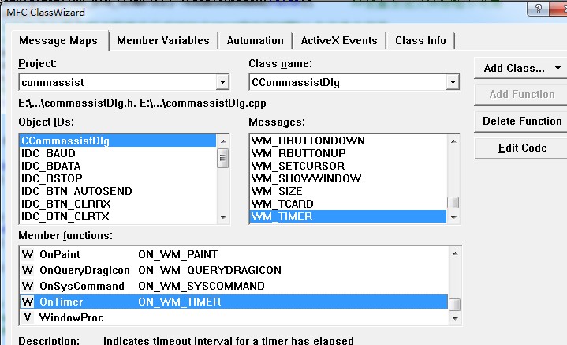
OnTimer函数代码如下：
void CCommassistDlg::OnTimer(UINT nIDEvent)
{
// TODO: Add your message handler code here and/or call default
if(nIDEvent == 1)
OnBtnHandsend();
else if(nIDEvent == 2)
return;
CDialog::OnTimer(nIDEvent);
}

双击“自动发送”按钮，编辑代码如下：
void CCommassistDlg::OnBtnAutosend()
{
// TODO: Add your control notification handler code here
UpdateData(TRUE);
m_bAutoSend = !m_bAutoSend;
if(!m_strOut.GetLength())
{
MessageBox("请先输入要发送的内容","提示",MB_ICONINFORMATION);
m_bAutoSend = !m_bAutoSend;
}
else
{
if (m_bAutoSend)
{
SetTimer(1, atoi(m_strTimer.GetBuffer(m_strTimer.GetLength())), NULL); //设置定时
m_autosend.SetText("停止");
GetDlgItem(IDC_COMCONTROL) -> EnableWindow(false);
GetDlgItem(IDC_BTN_CLRTX) -> EnableWindow(false);
GetDlgItem(IDC_BTN_CLRRX) -> EnableWindow(false);
GetDlgItem(IDC_BTN_HANDSEND)-> EnableWindow(false);
GetDlgItem(IDC_BTN_SELCTFILE)->EnableWindow(false);
GetDlgItem(IDC_BTN_SENDFILE)-> EnableWindow(false);
}
else
{
KillTimer(1);
m_autosend.SetText("自动发送");
GetDlgItem(IDC_COMCONTROL) -> EnableWindow(true);
GetDlgItem(IDC_BTN_CLRTX) -> EnableWindow(true);
GetDlgItem(IDC_BTN_CLRRX) -> EnableWindow(true);
GetDlgItem(IDC_BTN_HANDSEND)-> EnableWindow(true);
GetDlgItem(IDC_BTN_SELCTFILE)->EnableWindow(true);
GetDlgItem(IDC_BTN_SENDFILE)-> EnableWindow(true);
}
}
}

双击“十六进制显示”复选框，编辑代码如下：
void CCommassistDlg::OnCheckHexrx()
{
// TODO: Add your control notification handler code here
UpdateData(TRUE);
CString hexIn;
CString sTemp;
if(m_check_hexrx)
{
hexIn=DisplayCString2Hex(strIn,true);
GetDlgItem(IDC_EDIT_RX)-> SetWindowText(hexIn); //将hexIn内容放入IDC_EDIT_RX框内,即为显示转换
}
else GetDlgItem(IDC_EDIT_RX)-> SetWindowText(strIn); //将strIn内容放入IDC_EDIT_RX框内,即为显示不转换
return;
}

双击“十六进制发送”复选框，编辑代码如下：
void CCommassistDlg::OnCheckHextx()
{
// TODO: Add your control notification handler code here
UpdateData();
CString hexOut;
CString str,sTemp;
GetDlgItem(IDC_EDIT_TX)-> GetWindowText(strOut);
if(m_check_hextx)
{
str = DisplayCString2Hex(strOut,true);
strOut = str;
}
else
{
int i,n;
CString strTemp;
CByteArray hexdata;
ConvertHexC2String(strOut,hexdata);
n = hexdata.GetSize();
for(i=0;i<n;i++)
{
str.Format("%c", hexdata[i]);
strTemp += str;
}
strOut = strTemp;
}
GetDlgItem(IDC_EDIT_TX)-> SetWindowText(strOut); //将strOut内容放入IDC_EDIT_TX框内,即为不转换
UpdateData();
return;
}

双击“选择文件”按钮，编辑代码如下：
void CCommassistDlg::OnBtnSelctfile()
{
// TODO: Add your control notification handler code here
CFile file;
m_strFile.Empty();
CFileDialog FileDlg(TRUE, NULL, NULL, OFN_HIDEREADONLY | OFN_OVERWRITEPROMPT,
"文本文件(*.txt)|*.txt||");
if (FileDlg.DoModal() == IDOK) //打开文件对话框
m_strFilePath = FileDlg.GetPathName(); //得到文件路经
else return;
file.Open(m_strFilePath, CFile::modeRead | CFile::typeBinary); //打开这个文件
file.Read(m_strFile.GetBuffer(file.GetLength()), file.GetLength()); //读文件
m_strFile.ReleaseBuffer();
if(m_strFile.GetLength() >= 2048)
{
AfxMessageBox("文件的长度超过2k字节!",MB_ICONINFORMATION);
}
else
{
m_strOut += m_strFile; //文件内容加入发送框变量内
UpdateData(false); //更新发送框内容
}
file.Close();
}

双击“发送文件”按钮，编辑代码如下：
void CCommassistDlg::OnBtnSendfile()
{
// TODO: Add your control notification handler code here
COMSTAT state;
DWORD errors;
CString sTemp;
int iTemp;
ClearCommError(hCom,&errors,&state); //清除串口错误、得到当前状态
iTemp=m_strOut.GetLength(); //写入串口的字符串长度,由EDIT控件内字符串数决定
iTemp += iTemp;
OnBtnHandsend(); //调用发送函数
GetDlgItem(IDC_EDIT_FILEPATH)->SetDlgItemText(IDC_EDIT_FILEPATH,"");
UpdateData(false); //更新发送框内容;
}

最后修改一下程序框的背景色或编辑框的文字颜色等，需要用到OnCtlColor函数，用Class Wizard添加函数
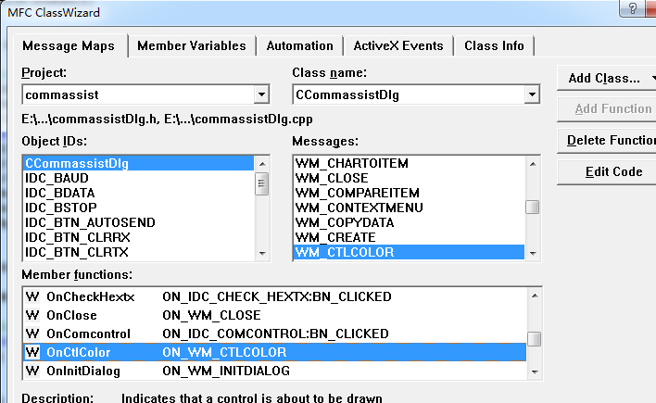
编辑代码如下：
HBRUSH CCommassistDlg::OnCtlColor(CDC* pDC, CWnd* pWnd, UINT nCtlColor)
{
HBRUSH hbr = CDialog::OnCtlColor(pDC, pWnd, nCtlColor);

// TODO: Change any attributes of the DC here
if(nCtlColor==CTLCOLOR_DLG) //所有对话框
{
HBRUSH brush=CreateSolidBrush(RGB(220,250,250));
return brush;
}
if(nCtlColor == CTLCOLOR_STATIC)
{
pDC->SetTextColor(RGB(50,50,50));
//pDC->SetBkColor(RGB(128,128,128));//设置文本背景色
//pDC->SetTextColor(RGB(55,55,66));
pDC->SetBkMode(TRANSPARENT);//设置背景透明
}
switch (pWnd->GetDlgCtrlID())
{ //针对ID为IDC_CTL1、IDC_CTL2和IDC_CTL3的控件进行同样的设置
case IDC_EDIT_RX:
{
pDC->SetBkMode(TRANSPARENT);//背景色透明
pDC->SetTextColor(RGB(250,0,0));// 设置字体颜色为红色
}
break;
case IDC_EDIT_TX:
{
pDC->SetBkMode(TRANSPARENT);//背景色透明
pDC->SetTextColor(RGB(0,0,255));// 设置字体颜色为红色
}
}
// TODO: Return a different brush if the default is not desired
return hbr;
}
至此，大功告成。

运行效果果
